Министерство науки и высшего образования Российской Федерации

Федеральное государственное бюджетное образовательное учреждение

высшего образования

«Сибирский государственный университет геосистем и технологий»

(СГУГиТ)

Институт оптики и технологий информационной безопасности

Кафедра фотоники и приборостроения

Направление подготовки 12.04.02 Оптотехника

(уровень магистратуры)

Профиль подготовки «Военная оптика»

ОТЧЕТ ПО ПРОИЗВОДСТВЕННОЙ ПРАКТИКЕ:

НАУЧНО-ИССЛЕДОВАТЕЛЬСКАЯ РАБОТА (НИР)

(промежуточный)

Этап 2

|  |  |
| --- | --- |
| Обучающийся | Кожамуратов Алишер Хуршедович_  (фамилия, имя, отчество) |
|  | ______________________________ |
| Группа | (подпись)  ОМВ-1.21 |
| Руководитель,  к.т.н., профессор | Хацевич Татьяна Николаевна____  (фамилия, имя, отчество) |
|  | ______________________________  (подпись) |
| Зав. кафедрой,  к.т.н., доцент | _Никулин Дмитрий Михайлович  (фамилия, имя, отчество) |
|  | ______________________________ |
|  | (подпись) |
| Дата допуска к защите | ______________________________ |
|  |  |

Новосибирск 2022

ИНДИВИДУАЛЬНОЕ ЗАДАНИЕ НА ПРОИЗВОДСТВЕННУЮ ПРАКТИКУ:

НАУЧНО-ИССЛЕДОВАТЕЛЬСКАЯ РАБОТА (НИР)

обучающемуся Кожамуратову А.Х., гр. ОМВ-1.21

способ проведения практики: стационарная, распределенная

Место прохождения практик: СГУГиТ, г. Новосибирск, ул. Плахотного, д. 10, кафедра фотоники и приборостроения

Сроки прохождения практики: с 31 января 2022 г по 22 мая 2022 г.

Этап производственной практики: научно-исследовательская работа: 2 (условное название – НИР2)

Объем этапа НИР2: 252 час.

**Индивидуальное задание на этап 2 практики:**

1. Осуществить выбор общенаучных и специальных методов исследования для выполнения магистерской диссертации:
2. выбрать и обосновать общенаучные и специальные методы исследования, которые будут вами использоваться;
3. написать план выполнения магистерской диссертации (с указанием сроков выполнения);
4. разработать структуру будущей магистерской диссертации (названия разделов и подразделов).
5. Осуществить построение математических моделей объектов исследования, выбор численных методов их моделирования, разработка новых или выбор готовых алгоритмов решения задачи, а именно:
6. построить алгоритм выбора исходной схемы установки;
7. создать математическую модель расчета допусков и провести анализ допусков на параллакс различных схем;
8. написать формулы для выбора характеристик контрольно-юстировочных приборов и обосновать требования к последним для конкретных примеров.
9. Подготовить материал для первой публикации и выступить с докладом на конференции.

Формулировка названия статьи. Состав авторов. Составление аннотации. Написание введения. Написание основной части статьи. Написание заключения. Составление библиографического списка источников. Подготовка первоначального варианта текста статьи. Корректировка текста по замечаниям и рекомендациям научного руководителя ВКР (один или несколько раз). Проверка выполнения требований по оригинальности текста статьи. Корректировка текста статьи по замечаниям и рекомендациям рецензентов.

**Статья должна быть опубликована или принята к публикации.**

Апробация: подготовить презентацию и доклад для выступления на конференции «Магистерская сессия. Первые шаги в науке», выступить с докладом на конференции «Магистерская сессия. Первые шаги в науке».

1. Написать промежуточный отчет по этапу 2 НИР и оформить его по требованиям СТО СМК СГУГиТ. Оформить дневник практики.

Объем отчета по этапу 2 – не менее 30 с.

Взять отзыв у научного руководителя ВКР о работе на этапе 2 НИР. Отзыв можно привести в заключении отчета.

РАБОЧИЙ ГРАФИК (ПЛАН) ПРОВЕДЕНИЯ ПРАКТИКИ

|  |  |  |
| --- | --- | --- |
| № п/п | Содержание | Период выполнения  (или срок выполнения) |
| 1. | Выбор общенаучных и специальных методов исследования для выполнения магистерской диссертации. План и структура ВКР. | 31.01.2022 – 20.02.2022 |
| 2. | Построение математических моделей объектов исследования, выбор численных методов их моделирования, разработка новых или выбор готовых алгоритмов решения задачи | 21.02.2022 – 10.10.2022 |
| 3. | Подготовка статьи.  Выступление на конференции | 10.05.22  20.05.22 |
| 4. | Заключительный отчет по НИР. Дневник практики. | 21.05.22 |

Руководитель производственной практики: научно-исследовательская работа,

профессор, к.т.н. Хацевич Т.Н.

31.01.22

Индивидуальное задание принял к исполнению _____________ Кожамуратов А.Х.

31.01.22

Оглавление

ВВЕДЕНИЕ……………………………………………………………………………3

1 выбор общенаучных и специальных методов исследования для выполнения магистерской диссертации ……………………6

1.1 Методология и методы исследования…………………………………………...8

1.2 План выполнения магистерской диссертации…………………………………..8

2 построение математических моделей объектов исследования, выбор численных методов их моделирования ……………………………………………………………….8

2.1 Алгоритм выбора исходной схемы установки………………………………......8

2.2 Математическая модель расчета допусков и анализ допусков на параллакс различных схем …………………………..…………………………………..…..…...9

2.3 Формулы для выбора характеристик контрольно-юстировочных приборов и обосновать требования к последним для конкретных примеров…………………14

ПРИЛОЖЕНИЕ 1 (обязательное) СТАТЬЯ …………………………………..26

зАКЛЮЧЕНИЕ ………………………………………………………………………16

СПИСОК ЛИТЕРАТУРЫ …………………………………………………………...18

# ВВЕДЕНИЕ

Целями производственной практики являются:

* выполнение научно-исследовательских работ и научно-технических разработок для подготовки выпускной квалификационной работы в форме магистерской диссертации и формирование у обучающихся универсальных, общепрофессиональных и профессиональных компетенций для решения научных и практических задач в области оптотехники и осуществления профессиональной деятельности в соответствии с ФГОС ВО по направлению подготовки 12.04.02 Оптотехника, профиль «Военная оптика»;
* в области воспитания: научно-образовательное.

НИР закладывает основы для дальнейшего осуществления научно-исследовательской деятельности в соответствии с профилем профессиональной деятельности.

Задачами прохождения производственной практики являются:

* в области воспитания: формирование исследовательского и критического мышления, мотивации к научно-исследовательской деятельности;
* в области воспитания: формирование у обучающихся универсальных и общепрофессиональных и профессиональных компетенций, направленных на решение научных и практических задач в области оптотехники, в том числе военных оптических и оптико-электронных приборов, систем и комплексов;
* формулирование цели, задач, плана научного исследования в области оптотехники на основе проведения библиографической работы, проведение анализа состояния научно-технической проблемы, технического задания и поставка цели и задач проектирования военных оптических и оптико-электронных приборов, систем и комплексов на основе подбора и изучения литературных и патентных источников;
* выбор общенаучных и специальных методов исследования для выполнения магистерской диссертации;
* построение математических моделей объектов исследования, выбор численных методов их моделирование, разработка новых или выбор готовых алгоритмов решения задачи;
* разработка структурных и функциональных схем военных оптических и оптико-электронных приборов, систем и комплексов с определением их физических принципов действия, структур и установлением технических требований на отдельные блоки и элементы;
* оценка технологичности конструкторских решений, разработка технологических процессов сборки, юстировки и контроля военных оптических, оптико-электронных, лазерных, механических блоков, узлов и деталей;
* выявление новизны полученных результатов для охраны интеллектуальной собственности;
* выбор оптимального метода и разработка программы экспериментальных исследований, проведение оптических, фотометрических и электрических измерения с выбором технических средств и обработкой результатов;
* подготовка и оформление рефератов, докладов и научных статей для участия в научных семинарах и конференциях; представление результатов выполненных исследований на научных семинарах или конференциях;
* подготовка промежуточных и заключительного отчетов о выполнении обучающимся индивидуального задания по НИР.

Производственная практика: научно-исследовательская работа (НИР) входит в Блок 2 «Практика» и относится к относится к обязательной части основной образовательной программы (далее - ООП) высшего образования – программ магистратуры федерального государственного образовательного стандарта высшего образования по направлению подготовки 12.04.02 Оптотехника, профиль «Военная оптика».

Общая трудоемкость производственной практики: научно-исследовательская работа (НИР) составляет 42 зачетных единицы, 1512 часов. Практика является распределенной и проходит в течение первого семестра (этап 1 НИР), в течение второго семестра (этап 2 НИР), в течение третьего семестра (этап 3 НИР) и в течение четвертого семестра (этап 4 НИР).

Этап 2 практики (второй семестр) посвящен теоретическим исследованиям по теме магистерской диссертации и апробации результатов. Объем практики – 252 час.

Тема магистерской диссертации: Разработка установки для юстировки параллакса в оптических системах.

Научный руководитель магистерской диссертации: к.т.н., доцент Ушаков Олег Кузьмич.

В индивидуальном задании на этап 2 по теме магистерской диссертации, предусмотрено решение следующих задач:

– осуществить выбор общенаучных и специальных методов исследования для выполнения магистерской диссертации;

– построить алгоритм выбора исходной схемы установки;

– написать план выполнения магистерской диссертации (с указанием сроков выполнения);

– разработать структуру будущей магистерской диссертации (названия разделов и подразделов);

– осуществить построение математических моделей объектов исследования, выбор численных методов их моделирования, разработка новых или выбор готовых алгоритмов решения задачи;

– построить алгоритм выбора исходной схемы установки;

– создать математическую модель расчета допусков и провести анализ допусков на параллакс различных схем;

– создать математическую модель для анализа технического процесса юстировки параллакса;

– написать формулы для выбора характеристик контрольно-юстировочных приборов и обосновать требования к последним для конкретных примеров.

1. Выбор общенаучных и специальных методов исследования для выполнения магистерской диссертации
   1. Методология и методы исследования

Так как выпускная квалификационная работа является самостоятельным исследованием выпускника на тему магистерской диссертации, относящаяся к будущей, для выполнения данной задачи используются научные методы.

Метод научного исследования – это способ познания объективной действительности, представляющий собой определенную последовательность действий, приемов, операций.

Методика – это совокупность способов и приемов исследования, порядок их применения и интерпретация полученных с их помощью результатов.

Общенаучные методы исследования в выпускной квалификационной работе:

– анализ литературы по теме магистерской диссертации;

– изучение и обобщение сведений;

– сравнение (различных результатов исследований с разных источников);

– индукция (рассуждение от частного к общему);

– дедукция (рассуждение от общего к частному);

– аналогия (перенос знания с одного предмета на другой);

– классифицирование (создание системы, объединяющей разнородные явления по единому принципу);

– моделирование (получение информации о предмете через созданную модель, например математическую).

Эмпирические методы исследования в выпускной квалификационной работе:

– измерение (получение количественных данных);

– анкетирование или интервьюирование (опрос по нужной проблеме);

– наблюдение (фиксирование каких-либо явлений);

– эксперимент (организация направленного наблюдения); сравнение (явлений или качеств);

В разработке НИР 1 использовались в основном общенаучные методы, а в основе НИР 2 лежит математическая модель. При разработке математической модели необходимо расчленить явление на элементарные процессы, выделить все действующие на объект внутренние и внешние факторы. Выяснить, какие из них существенны, а какие могут быть учтены лишь приблизительно.

Моделирование, исследование каких-либо явлений, процессов или систем объектов путем построения и изучения их моделей; использование моделей для определения или уточнения характеристик и рационализации способов построения вновь конструируемых объектов. На идее моделирования, по существу, базируется любой метод научного исследования - как теоретический (при котором используются различного рода знаковые, абстрактные модели; например, математическое моделирование), так и экспериментальный (использующий предметные модели).

Математическая модель – это не только уравнения математической задачи, но и дополнительные условия, устанавливающие границы их применимости. Все полученные с помощью этой модели теоретические результаты будут справедливы только в оговоренных рамках.

Математическое моделирование можно условно подразделить по типу и методу построения решения модели: аналитическое, численное (разностное), диаграммное и имитационное.

Под аналитическим моделированием мы будем понимать процесс формализации реального объекта и нахождение его решения в аналитических функциях.

Если построенная математическая модель не имеет аналитического решения, то такие модели можно решать приближенно, используя численные методы. Для данной математической модели строят дискретные (разностные) аналоги и решают итерационными методами. Процедуру построения математической модели какого-либо реального явления или процесса и нахождение численного решения часто называют численным моделированием.

1.2 План выполнения магистерской диссертации.

В процессе написания НИР 2, написан план выполнения магистерской диссертации, представленный в таблице 1.

Таблица 1 – План выполнения магистерской диссертации

|  |  |
| --- | --- |
| Поставленные задачи | срок выполнения |
| Выбор общенаучных и специальных методов исследования для выполнения магистерской диссертации. План и структура ВКР. | 31.01.2022 – 20.02.2022 |
| Построение математических моделей объектов исследования, выбор численных методов их моделирования | 21.02.2022 – 10.10.2022 |
| разработка новых или выбор готовых алгоритмов решения задачи, анализ рынка по производству установок для юстировки | 10.05.2022 – 20.05.2022 |
| изучение особых случаев устранения параллакса, выявление в результате измерения или наблюдения тех ошибок или дефектов, которые необходимо устранить при юстировке | 21.05.2022 – 10.09.2022 |
| определение параметров и характеристик разрабатываемой установки | 10.09.2022 – 10.12.2022 |
| Разработка схемы установки для юстировки параллакса телескопических систем | 20.09.2022 – 20.05.2023 |

Структура ?

1. Построение математических моделей объектов исследования, выбор численных методов их моделирования
   1. Алгоритм выбора исходной схемы установки

Алгоритм выбора схемы установки строится в зависимости от технического задания, требований к юстируемому оптическому прибору. Так как, обычно, параллакс задается в диоптрийной, линейной и угловой мерах предлагается схема выбора исходной установки, указанная на рисунке 1. К требованиям относятся:

* условие резкости, величиной Dдптр (Арезк), выраженной в диоптрийной мере в пространстве изображений за окуляром прибора;
* в линейной мере, величиной ΔX, в плоскости сетки – расстоянием между сеткой и плоскостью изображения бесконечно удаленного предмета;
* в допустимом угловом параллаксе – Θдоп в пространстве предметов в угловой мере.

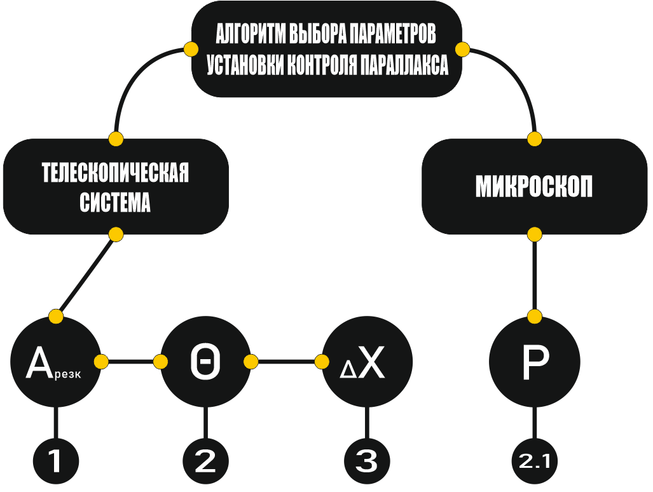

Рисунок 1 – Схема выбора исходной установки

* 1. Математическую модель расчета допусков и анализ допусков на параллакс различных схем

Рекомендую в тексте использовать обозначения по ГОСТ 7427

На рисунке 2 представлена телескопическая система, имеющая параллакс.

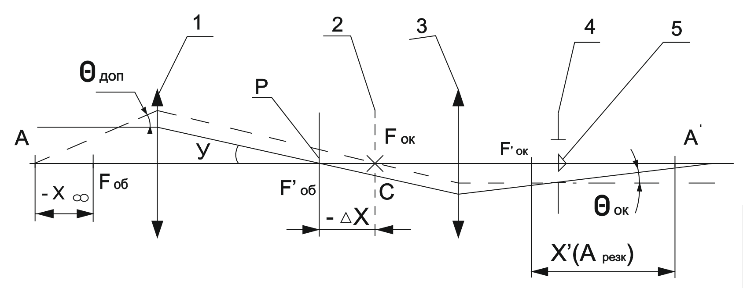

Рисунок 2 – Параллакс в телескопической системе

Параллельный пучок лучей, идущий из осевой точки предмета, проходит объектив 1 и попадает в задний фокус объектива. Пройдя окуляр, пучок строит изображение в точке А’, удаленной от заднего фокуса окуляра на величину Z’(мм) или A(резк) в диоптрийной мере. Если луч, идущий из предметной точки А, удаленной от переднего фокуса объектива на величину -X∞ (практическая бесконечность), проходит через точку переднего фокуса окуляра Fок, то он выйдет параллельно оптической оси. Поскольку плоскость сетки не совпадает с плоскостью изображений, то возникает параллакс, величине которого соответствуют отрезки ΔX, X’, X∞, P, выраженные в линейной мере, либо угловые величины Θ’ок, Θ’доп.

Известно, что чувствительность продольных наводок определяется формулой (1) А.Н. Захарьевского:

ΔX = $\frac{0,2}{У^{2}}$, (1)

где У – задняя апертура объектива, которая вычисляется по формуле:

$$У= \frac{д_{вх}}{{2(f}_{об}^{'})^{2}} , (2)$$

где Двх – диаметр входного зрачка объектива; f’об – фокусное расстояние объектива.

Отсюда можно получить значение Арезк за окуляром прибора в диоптрийной мере:

$$А_{резк}= \frac{0,8}{{(d}_{p}^{'})^{2}} , (3)$$

где d’p – диаметр выходного зрачка прибора в мм.

Зависимость параллакса сетки в системе в зависимости от диаметра выходного зрачка указана на рисунках 3 и 4.

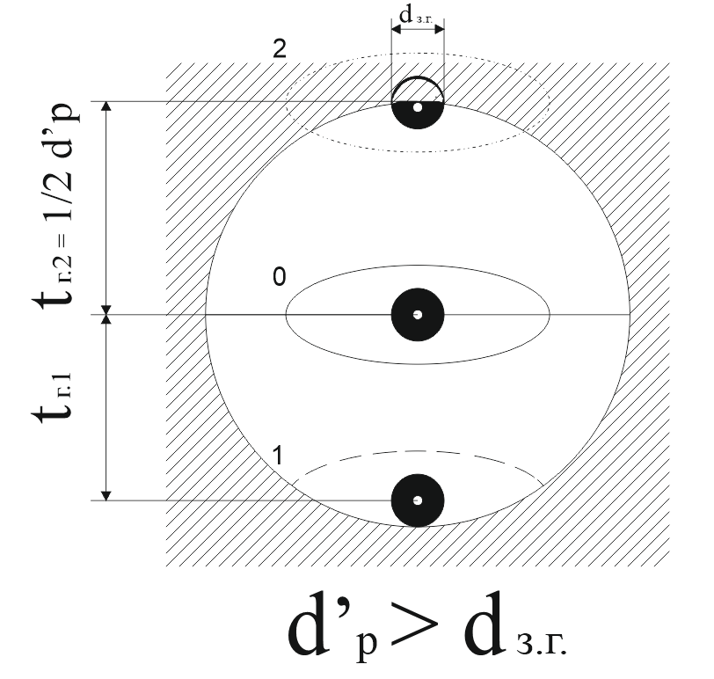

*0 –* положение глаза 0; *1 –* положение глаза 1; *2 –* положение глаза 2;

Рисунок 3 – Положение глаза в выходном зрачке при d’p > dглаза.

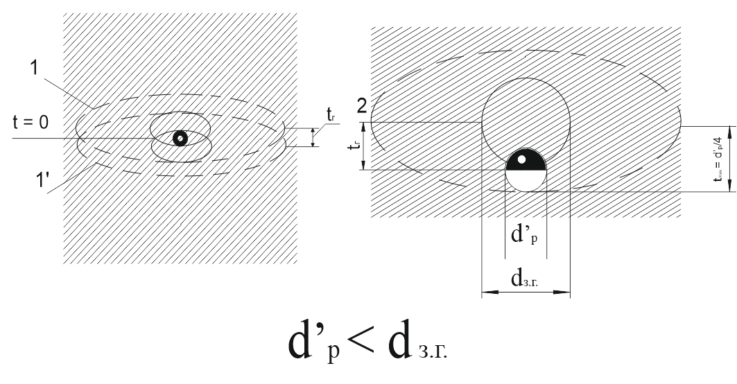

Рисунок 4 – Положение глаза в выходном зрачке при d’p < dглаза.

Учитывая, что для большинства телескопических систем d’p > dглаза и что рабочий пучок определяется диаметром зрачка глаза, который при нормальных условиях принимает равным 2мм, определяет по формуле 3 допуск на параллакс, исходя на условия наблюдения одновременной резкости:

$$А_{резк}≤ \frac{0,8}{{(d}_{p}^{'})^{2}} ≤ \frac{0,8}{4} ≤0,2 дптр (3)$$

Если у телескопической системы d’p < dглаза, то рабочий пучок определяется диаметром выходного зрачка прибора и будет меньше 2 мм, а допуск Арезк будет больше 0,2 дптр. Таким образом, допуск на взаимное положение сетки и изображения предмета назначат из условия, что Арезк ≤ 0,2 дптр – это величина постоянная (const).

Зная величину Арезк, легко определить величину параллакса в линейной мере (ΔX, мм):

$$ΔX= \frac{{(f}_{ок}^{'}{)^{2}А}_{резк}}{1000} , (4)$$

Далее можно определить величину углового остаточного параллакса Θ’ок:

Полученную величину сравнивают с величиной допустимого параллакса в пространстве предметов, заданного в техническом задании на разработку телескопической системы, исходя из общей погрешности измерений. Должно выполняется неравенство:

$$Θ_{ок}^{'}≤ Θ_{доп}Г, (6)$$

где Г – видимое увеличение телескопической системы,

Θ’ок – остаточный угловой параллакс за окуляром телескопической системы;

Θ’доп – допустимы параллакс между изображениями центрального знака сетки и осевой точки в пространстве предметов.

Если условие не выполняется, то уточняют установку сетки относительно плоскости изображения, то есть уменьшают величину ΔX на ΔXуточн(мм):

$${ΔX }_{уточн}≤ \frac{{(f}_{ок}^{'}{)^{2}Θ}_{доп}Г}{{1720d}_{p}^{'}} , (7)$$

где f’ок – фокусное расстояние окуляра.

2.3 Формулы для выбора характеристик контрольно-юстировочных приборов и обосновать требования к последним для конкретных примеров

Несовпадение сетки с плоскостью изображения предмета контролируется различными способами, но все они основаны или на наблюдении неодновременной резкости изображений сетки и предмета, или на выявлении остаточного параллакса. Схемы контроля установки сетки в телескопической системе приведены на рисунке 5.

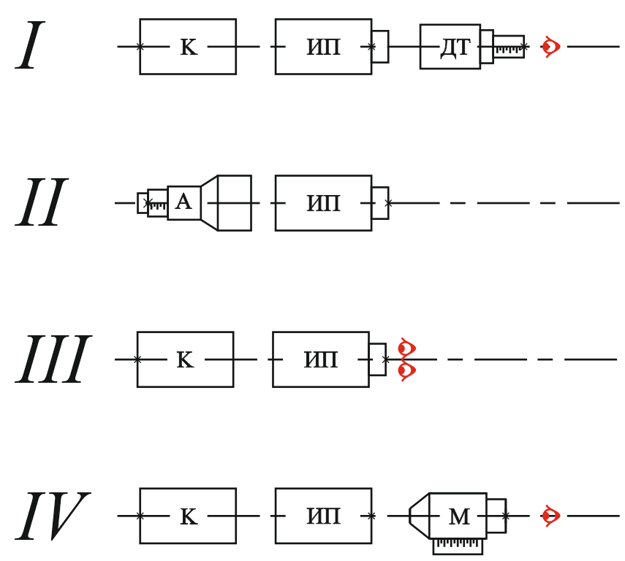

Рисунок 5 – Схема контроля установки сетки параллакса в телескопической системе.

Размеры чисел на рисунке I II III IV ?

Аналогичные схемы могу быть применены для контроля установки сетки в отсчетном микроскопе, не имеющем перефокусировки на предмет. Схемы I и II основаны на измерении продольного расстояния между резкими изображениями сетки испытуемого прибора ИП и сетки коллиматора К или трубы Т( телескопической системы). Для измерения разности расстояний между изображениями сеток служат диоптрийная трубка ДТ за окуляром испытуемого прибора (схема I) или отсчетная труба Т с фокусировкой, установленная перед объективом прибора (схема II). В первом случае измеряется величина Адт, во втором – Г­2 раз меньшая величина Ат, где Г – увеличение прибора.

По схеме III контролируется остаточный угловой параллакс. Глаз наблюдателя перемещается в пределах выходного зрачка, и по угломерной шкале сетки коллиматора К измеряется величина углового параллакса сети испытуемого прибора со стороны объектива Θдоп, указанный на рисунке 2. На схеме IV показан цеховой измерения погрешности продольной установки сетки, при котором требуется частичная разборка прибора (удаляется окуляр). Отсчетный микроскоп М последовательно фокусируется на резкое изображение сетки коллиматора, а затем непосредственно на сетку юстируемого прибора; величина перемещения микроскопа, равная величине х (расстояние между шкалой и индексом), отсчитывается по шкале продольной фокусировки.

При использовании признаком одновременной резкости чувствительность контроля может быть подсчитана по формуле 3, в которую в качестве размера рабочего выходного зрачка следует подставить размер входного зрачка диоптрийной трубки. Обычно dp = 8 мм, в примере увеличение трубки берется около 4х. Чувствительно контроля по схеме I равна:

$${А }_{дт}= \frac{0,8}{{(d}_{p}^{'})^{2}} , (3)$$

Может показаться, что схема II обеспечивает более высокую чувствительность контроля. Однако, если пересчитать чувствительность фокусировки АТ отсчетной трубы Т, которая ограничивается размером входного зрачка dp испытуемого прибора, за окуляр прибора, то получим величину А’Т, равную величине Адт из формулы 3, так как:

$${А' }_{Т}={А }_{Т}Г^{2}= \frac{0,8}{({d_{p})}^{2}}Г^{2} = \frac{0,8}{{(d}_{p}^{'})^{2}} , (8)$$

Откуда и следует, что обе схемы дают одинаковую чувствительность параллакса, но схема II может быть выгоднее схемы I, если за сеткой испытуемого прибора стоит плохо корригированная система, например панкратическая.

Чувствительность контроля по остаточному параллаксу, по схеме III в диоптрийной мере определится из следующей формулы:

$${А }_{пар}= \frac{2000 Θ_{ок} }{d_{p}^{'}-1} дптр , (9)$$

Чувствительность поперечных установок оптических приборов зависит не только от диаметра выходного зрачка, но в очень большой мере также и от формы штрихов сетки и вида объекта. При определенных условиях метод параллакса и метод установки на резкость обеспечат одинаковую чувствительность при диаметре выходного зрачка, равном 2мм, и тогда будет верна следующая формула:

$${А }_{резк}= {А }_{пар}=0, 2 дптр=2000 Θ_{ок} , (10)$$

Чувствительность для человеческого глаза получится Θ”ок = 20”, что соответствует действительности.

Подставив полученное значение в формулу 9, получаем формулу 11:

$${А }_{пар}= \frac{0,2 }{d_{p}^{'}-1} дптр , (11)$$

Из сравнения формул 3 и 11 видно, что чувствительность обоих методов возрастает с увеличением диаметра выходного зрачка прибора. Чувствительность контроля углового параллакса можно увеличить вдвое, смещая глаз не от центра к краю зрачка, а от одного края к другому, противоположному. Тогда метод параллакс даст большую точность, чем метод одновременной резкости. При входном зрачке большем 2 мм, работая по первому методу, необходимо пользоваться диоптрийной трубкой, у которой цена деления шкалы обычно равна 0,25 дптр, редко 0,1 дптр. При очень больших выходных зрачках (ввиду ограниченности размеров входного зрачка диоптрийной трубки) метод параллакс обеспечит большую точность.

Рассмотрение изложенного выше позволяет сделать следующие выводы:

* + - 1. При несовпадении сетки с плоскостью изображения в приборах с большим выходным зрачком (более 2 мм) параллакс возникает незаметно, так как освещенность изображения при сдвигах глаза в пределах выходного зрачка не изменяется, а в приборах с малым выходным зрачком (меньше 2 мм) параллакс почти не возникает, можно сказать, что параллакс наиболее опасен в измерительных приборах с большим входным зрачком.
      2. Во всех визуальных приборах сетку следует устанавливать по крайней мере так, чтобы она была видна одновременно резко с изображением предмета (минимальное общее требование). Если при этом остаточный параллакс больше допустимого, то следует уточнить продольную установку сетки в соответствии с допуском, полученным из требований точности измерения (специальное требование).
      3. Правильность установки сетки в приборах с малым выходным зрачком лучше контролировать по признаку одновременной резкости сетки и изображения предмета; в приборах с большим выходным зрачком положение сетки выгоднее контролировать по остаточному параллаксу. Установку сетки в приборах с выходным зрачком среднего размера можно контролировать обоими методами.

Нумерация?

Параллакс устраняется взаимным смещением сетки или объектива в нужную сторону. В случае, изображенном на рисунке 2, объектив следует приблизить к сетке ввинчиванием оправы объектива на резьбе, подрезкой опорного торца оправы или трубы и так далее. В крупносерийном и массовом производстве применяется результативная обработка – подрезка в размер оправы на специально настроенном станке.

На практике встречаются особые случаи устранения параллакса, например в оптических приборах, имеющих систему перемены увеличения, в стереодальномерах, в системах с большой остаточной аберрацией, где наблюдается неустранимый параллакс, когда сетка находится внутри каустики. К этим случаям также могут быть применены формулы и выводы, полученные в настоящем параграфе.

ЗАКЛЮЧЕНИЕ

В результате прохождения этапа 2 производственной практики: научно-исследовательская работа (НИР) освоены компетенции, приведенные в таблице…

Таблица 3 – Компетенции

|  |  |  |
| --- | --- | --- |
| Код компетенции | Содержание формируемой компетенции | |
| УК-1 | Способен осуществлять критический анализ проблемных ситуаций на основе системного подхода, вырабатывать стратегию действий | |
| УК-2 | Способен управлять проектом на всех этапах его жизненного цикла | |
| УК-4 | Способен применять современные коммуникативные технологии, в том числе на иностранном(ых) языке(ах), для академического и профессионального взаимодействия | |
| УК-6 | Способен определять и реализовывать приоритеты собственной деятельности и способы ее совершенствования на основе самооценки | |
| ОПК-1 | Способен представлять современную научную картину мира, выявлять естественнонаучную сущность проблемы, формулировать задачи, определять пути их решения и оценивать эффективность выбора и методов правовой защиты результатов интеллектуальной деятельности с учетом специфики исследований для разработки оптической техники, оптических материалов и технологий оптического производства | |
| ОПК-2 | Способен организовать проведение научного исследования и разработку, представлять и аргументированно защищать полученные результаты интеллектуальной деятельности, связанные с научными исследованиями в области оптической техники, оптико-электронных приборов и систем | |
| ОПК-3 | | Способен приобретать и использовать новые знания в своей предметной области на основе информационных систем и технологий, предлагать новые идеи и подходы к решению инженерных задач |

По результатам выполнения этапа 2 производственной практики: научно-исследовательская работа (НИР) были выполнены следующие цели:

* изучены современные общенаучные и специальные методы исследования для выполнения магистерской диссертации;

– построен алгоритм выбора исходной установки для юстировки параллакса в телескопических системах;

– написан план выполнения магистерской диссертации с указанием сроков выполнения;

– разработана структура будущей магистерской диссертации с названиями разделов и подразделов;

– осуществлено построение математических моделей объектов исследования, выбор численных методов их моделирования, разработка новых или выбор готовых алгоритмов решения задачи;

– создана математическая модель расчета допусков и проведен анализ допусков на параллакс различных схем;

– написаны формулы для выбора характеристик контрольно-юстировочных приборов и обосновать требования к последним для конкретных примеров.

В соответствии с индивидуальным заданием на производственную практику: научно-исследовательская работа (НИР) подготовлен промежуточный отчет по результатам выполнения задания на производственную практику: научно-исследовательская работа (НИР).

По теме магистерской диссертации подготовлена статья на тему «Разработка установки для юстировки параллакса в оптических системах», соавторы: А.Х. Кожамуратов, О.К. Ушаков.

Оценка научного руководителя?

СПИСОК ЛИТЕРАТУРЫ

1. Бардин, А. Н. Сборка и юстировка оптических приборов : учебное пособие для студентов приборостроительных специальностей вузов / А. Н. Бардин. – Москва: Высшая школа, 1968. – 325 с. – Текст : непосредственный.
2. Бегунов, Б. Н. Теория оптических систем : учебное пособие для вузов / Б. Н. Бегунов. – Москва : Машиностроение, 1973. – 488 с. – Текст : непосредственный.
3. Бурбаев, А.М. Методы и средства цехового контроля установки плоских зеркал и призм в сходящихся пучках лучей: учебное пособие / А.М. Бурбаев – Санкт-Петербург : Университет ИТМО, 2018. – 102 с. – Текст : непосредственный.
4. Галеев, Д.Р. Программно-аппаратные средства многоканального оптико-электронного прибора дистанционного контроля высоковольтного оборудования [Текст непосредственный] : автореф. дис. ... канд. тех. наук / Галеев Дамир Раисович. – Казань, 2011. – 24 с.
5. Гришин, Б. С. Юстировка сложных оптических систем приборов : учебник / Б. С. Гришин. – Москва : Машиностроение, 1976. – 205 с. – Текст : непосредственный.
6. Данилевич, Ф.М. Сборка и юстировка оптических контрольно-измерительных приборов : справочное пособие / Ф.М. Данилевич, В.А. Никитин, Е.П. Смирнова – Ленинград: Машиностроение, 1976. – 256 с. – Текст : непосредственный.
7. Ефремов, А. А. Сборка оптических приборов : учебник / А. А. Ефремов, В. П. Законников, А. В. Подобрянский. – Москва : Высшая школа, 1978. – 296 с. – Текст : непосредственный.
8. Заварзин, В.И. Коллиматорное прицельное устройство. – Текст непосредственный : непосредственный / / Вестник МГТУ. – 2009. – Т.25, №176. – С. 3–10.
9. Иванов, К.А. Исследование возможностей применения компьютерной юстировки для оптико-электронных приборов [Текст непосредственный] : автореф. дис. ... канд. тех. наук / Иванов Кирилл Анатольевич. – Санкт-Петербург, 2004. – 24 с.
10. Кирилловский В.К. Исследование и контроль оптических систем: учебное пособие для вузов / В.К. Кирилловский, Т.В. Точилина – Санкт-Петербург: НИУ ИТМО, 2012. – 125 с. – Текст : непосредственный.
11. Киселев А.С. О проблеме точности сборки и юстировки оптических прицелов. – Текст : непосредственный / / Научно-технический вестник информационных технологий, механики и оптики. – 2006. – Т.25, №64. – С.16–21.
12. Козерук, А. С. Сборка и юстировка оптических приборов : конспект лекций для студентов специальности «Оптико-электронные и лазерные приборы и системы» / А. С. Козерук. – Минск : БНТУ, 2015. – 96 с. – Текст : непосредственный.
13. Пат. 98595 Рос. Федерация МПК G02B 27/00. Коллиматорная установка [текст] / Калинин А. Н.; заявитель и правообладатель ОАО Пеленг. – 2010119881/28 ; заявл. 18.05.2010; опубл. 20.10.2010. – Бюл. № 29.
14. Пат. 2566367 Рос. Федерация МПК G02B 27/62. Способ автоматизированной юстировки оптической системы [текст] / Гаранин С. Г., Стариков Ф. А., Шнягин Р. А.; заявитель и патентообладатель ФГУП "РФЯЦ-ВНИИЭФ" – №0002566367 ; заявл. 29.10.2013; опубл. 27.03.2015. – Бюл. № 9.
15. Пат. 40680 Рос. Федерация МПК G01S 17/10. Устройство для юстировки оптических осей многоканальной системы [текст] / О.Г. Негодаев, Е.А. Дзадзамия ; заявитель и патентообладатель Уральский оптико-механический завод – №2014132018/28; заявл. 01.08.2014; опубл. 27.10.2015. – Бюл. № 30.
16. Пат. 98597 Рос. Федерация МПК G02B 27/62. Стенд для юстировки оптико-механического прибора [текст] / Башегуров А. Н., Львов С. П., Кузьмичев М. Е., Пыркин В. В., Лаптев И. А. ; заявитель и патентообладатель ОАО ЭЛАРА – №2008148644/28; заявл. 09.12.2008; опубл. 20.10.2010. – Бюл. № 29.
17. Погарев, Г. В. Юстировка оптических приборов : учебник / Г. В. Погарев. – Ленинград : Машиностроение, 1982. – 237 с. – Текст : непосредственный.
18. Русинов, М.М. Юстировка оптических приборов : учебник / М.М. Русинов – Москва : Недра, 1969. – 322 с. – Текст : непосредственный.
19. Сивцов, Г. П. Пространственные оптические системы : учебник / Г. П. Сивцов. – Новосибирск : СГГА, 2011. – 331 с. – Текст : непосредственный.
20. Ушаков О.К., Контроль параллакса в телескопических системах / О. К. Ушаков, П.В. Петров, В.А. Павленко, Е.Г. Бобылева. – Текст : непосредственный / / Интрэкспо ГЕО-Сибирь: XIV Международный научный конгресс, Новосибирск, 23-27 апр. 2018 г. : сборник материалов в 2 томах / Сибирский государственный университет геосистем и технологий. – Новосибирск : СГУГиТ, 2018. – Т.1. «СибОптика : Междунар. науч. конф., №1. – С. 16–20.
21. Чуриловский, В. Н. Теория оптических приборов : учебное пособие для вузов / В. Н. Чуриловский. – Ленинград : Машиностроение, 1966. – 564 с. – Текст : непосредственный.
22. Эрвайс А.В. Юстировка и ремонт оптико-механических измерительных приборов : учебник / А.В. Эрвайс – Москва : Машгиз, 1958. – 459 с. – Текст: непосредственный.

ПРИЛОЖЕНИЕ 1

(обязательное)

СТАТЬЯ

УДК 623.5

**АЛГОРИТМ ВЫБОРА ПАРАМЕТРОВ УСТАНОВКИ КОНТРОЛЯ ПАРАЛЛАКСА ОПТИЧЕСКИХ ПРИБОРОВ**

## Кожамуратов Алишер Хуршедович

Сибирский государственный университет геосистем и технологий, 630108, Россия, г. Новосибирск, ул. Плахотного, 10, обучающийся, тел. (909)533-53-92, e-mail: kozhamuratov.a@yandex.ru

***Олег Кузьмич Ушаков***Сибирский государственный университет геосистем и технологий, 630108, Россия, г. Новосибирск, ул. Плахотного, 10, кандидат технических наук, доцент, кафедра фотоники и приборостроения, тел. (903)931-08-52, e-mail: ushakovo@bk.ru

В статье рассмотрены основные способы юстировки телескопических систем и микроскопов по структурной блок-схеме с различными вариантам юстировки, в зависимости от требуемого допуска на параллакс.

**Ключевые слова:** параллакс, юстировка параллакса, юстировка телескопической системы, юстировка микроскопа, схема юстировки параллакса, допуск на параллакс.

**ALGORITHM FOR SELECTING THE PARALLAX CONTROL INSTALLATION OF OPTICAL INSTRUMENTS**

***Alisher H. Kozhamuratov***

Siberian State University of Geosystems and Technologies, 10, Plakhotnogo St., Novosibirsk, 630108, Russia, Student, phone: (909)533-53-92, e-mail: kozhamuratov.a@yandex.ru

***Oleg K. Ushakov***

Siberian State University of Geosystems and Technologies, 10, Plakhotnogo St., Novosibirsk,

630108, Russia, Ph.D. Associate Professor, Department of Photonics and Device Engineering,

phone:(903)931-08-52, e-mail: ushakovo@bk.ru

The article discusses the main methods of adjusting telescopic systems and microscopes according to a structural block diagram with various adjustment options, depending on the required parallax tolerance.

**Keywords:** parallax, parallax adjustment, telescopic system adjustment, microscope adjustment, parallax adjustment scheme, parallax tolerance.

Параллаксом в оптических измерительных приборах является не совпадение плоскости шкалы или сетки с плоскостью резкого изображения измеряемого или наблюдаемого предмета, наблюдающееся при поперечном смещении зрачка глаза в пределах выходного зрачка системы [3].

Основное свойство телескопических систем заключается в том, что пучок параллельных лучей, поступающий в их входной зрачок, выходит через выходной зрачок пучком параллельных лучей. Выходящие лучи параллельны так как выходные зрачки телескопических систем несоизмеримо меньше расстояний, то есть предмет находится в бесконечности, на которых находятся наблюдаемые предметы [5].

В телескопической системе параллакс задается в линейной, угловой и диоптрийной мерах. Величина параллакса задается следующими значениями:

– исходя из условий резкости, величиной D, выраженной в диоптрийной мере в пространстве изображений за окуляром прибора;

– в линейной мере, величиной ΔX – расстоянием между сеткой и плоскостью изображения бесконечно удаленного предмета;

– допустимым угловым параллаксом – Qдоп. в пространстве предметов в угловой мере [1].

На рисунке 1 представлена телескопическая система, имеющая оптическую аберрацию – параллакс.



Рис. 1. Телескопическая система:

1 – объектив, 2 – сетка, 3 – окуляр, 4 – выходной зрачок, 5 – зрачок глаза наблюдателя

В объектив 1 попадает параллельный пучок лучей и после попадает в задний фокус объектива. Выходя из окуляра, изображение строится в точке А’, находящееся на расстоянии Х’(мм) или A(резк) в диоптрийной мере от заднего фокусного расстояния окуляра. В ином случае если луч, идущий из точки А, находящий на расстоянии -X∞ (бесконечность) от переднего фокусного расстояния объектива, пройдя через точку переднего фокуса окуляра Fок, он выйдет параллельно оптической оси. Так как поверхность сетки не находится в одной точке с поверхность изображений, то появляется параллакс, значению которого равны следующие отрезки ΔX, X’, X∞, P, выраженные в линейной мере, либо угловые величины Θ’ок, Θ’доп [2].

Известно, что точность продольных наводок определяется формулой (1) А.Н. Захарьевского[3]:

ΔX = $\frac{0,2}{У^{2}}$, (1)

где У – задняя апертура объектива, вычисляющаяся по следующей формуле:

$$У= \frac{д_{вх}}{{2f}_{об}^{'2}} , (2)$$

где Двх – диаметр входного зрачка объектива;

f’об – фокусное расстояние объектива.

Далее не сложно получить значение Арезк, которая находится за окуляром прибора, в диоптрийной мере:

$$А_{резк}= \frac{0,8}{d_{p}^{'2}} , (3)$$

где d’p – диаметр выходного зрачка устройства в мм.

Зная, что во многих телескопических системах выходной зрачок больше зрачка глаза и что главный пучок задается диаметром зрачка глаза, который при дневном освещении равен 2мм, определяет по формуле 3 допуск на параллакс, для условия получения одновременной резкости:

$$А_{резк}≤ \frac{0,8}{d_{p}^{'2}} ≤ \frac{0,8}{4} ≤0,2 дптр$$

В случае, когда d’p < dглаза, главный пучок задается диаметром выходного зрачка прибора и будет меньше 2 мм, а допуск Арезк будет больше 0,2 дптр. В результате, допуск на взаимное положение сетки и изображения предмета будет задаваться исходя из того, что Арезк ≤ 0,2 дптр – это величина неизменна, то есть равна константе [5].

Если значение Арезк известно, не сложно определить значение параллакса в линейной мере (ΔX, мм):

$$ΔX= \frac{f_{ок}^{'2}А_{резк}}{1000} , (4)$$

После возможно посчитать значение углового остаточного параллакса Θ’ок:

Эту величину сопоставляют с величиной допустимого параллакса в пространстве предметов, которая нам известна из технического задания на разработку телескопической системы, учитывая общую погрешность измерений, условие должно соблюдаться:

$$Θ_{ок}^{'}≤ Θ_{доп}Г, (6)$$

где Г – видимое увеличение телескопической системы,

Θ’ок – остаточный угловой параллакс за окуляром телескопической системы;

Θ’доп – допустимы параллакс между изображениями центрального знака сетки и осевой точки в пространстве предметов.

Если условие не выполняется, то уточняют установку сетки относительно плоскости изображения, то есть уменьшают величину ΔX на ΔXуточн(мм):

$${ΔX }_{уточн}≤ \frac{f_{ок}^{'2}Θ_{доп}Г}{{1720d}_{p}^{'}} , (7)$$

где f’ок – фокусное расстояние окуляра.

На рисунке 2 представлена схема алгоритма выбора параметров установки контроля параллакса оптических приборов.



Рис. 2. Алгоритм выбора параметров установки:

1 – получение резкого изображения за окуляром, 2 – расчет остаточного углового параллакса, 3 – расчет значения параллакса в линейной мере, 2.1 – значение параллакса в линейной мере в пространстве предметов (для микроскопа)

БИБЛИОГРАФИЧЕСКИЙ СПИСОК

1. Погарев, Г. В. Юстировка оптических приборов : учебник / Г. В. Погарев. – Ленинград : Машиностроение, 1982. – 237 с. – Текст : непосредственный.
2. Погарев Г.В. Краткие сведения из теории точных измерений / Под ред. А. Н. Захарьевского. – Л. : ЛИТМО, 1962. – 31 с.
3. Попов Г. Н. Систематизация оптико-электронных приборов прицеливания, наведения, разведки и наблюдения для сухопутных войск РФ (на примере изделий ЦКБ «Точприбор») // ГЕО-Сибирь-2008. IV Междунар. науч. конгр. : сб. материалов в 5 т. (Новосибирск, 22-24 апреля 2008 г.). – Новосибирск : СГГА, 2008. Т. 4, ч. 1. – С. 176–186.
4. Берник Г. К., Хацевич Т. Н. Современные тенденции в развитии оптических прицелов для охотников // Вестник СГУГиТ. – 2010. – Вып. 2 (13). – С. 83-85.
5. Чуриловский, В. Н. Теория оптических приборов : учебное пособие для вузов / В. Н. Чуриловский. – Ленинград : Машиностроение, 1966. – 564 с. – Текст : непосредственный.